Мониторинг образованности родительской общественности на 1 января 2018 года

Уровень образования ребенка сильно зависит от семейных характеристик, наиболее важной из которых является уровень образования родителей. Ученые доказали, что именно социально-экономический статус и уровень образования родителей являются причиной более высокого интеллекта у детей. Бесспорно именно с образованными родителями легче найти общий язык, достичь понимания, договориться, добиться результата в воспитании и обучении ребенка. Чем образованнее родитель, тем меньше от него поступает необоснованных жалоб на деятельность учреждения.
По итогам мониторинговых исследований классных руководителей МКОУ Вочуровская СОШ и воспитателей дошкольных групп имеем следующие показатели:
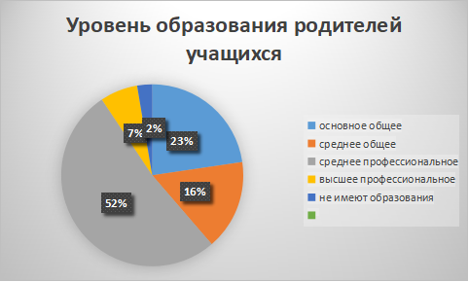

Результаты неутешительны: родителей с высшим профессиональным образованием из 79 человек - 5 (это родители-педагоги нашей школы). Большая часть (52% - 39 человек) имеют среднее профессиональное образование. Имеют основное общее образование 17 человек (23%). Есть также родители, не имеющие образования совсем - 2 человека (2%). Организовать работу с таким контингентом родителей достаточно сложно. Зачастую педагоги сталкиваются с непониманием в силу необразованности, незнания законов, правил и норм.
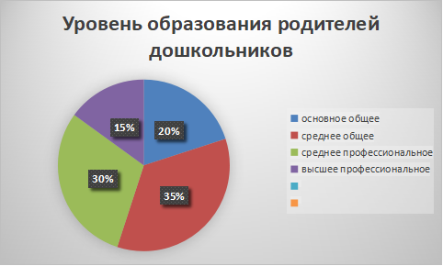

Подобная картина и с родителями дошкольников. Имеют высшее педагогическое образование - 3 человека, также из числа педагогических кадров школы. Большая часть родителей - окончили среднюю школу, дальше обучение не продолжали, были трудоустроены.
Из этого следует, что опора по взаимодействию с родителями учащихся должна лечь на плечи родителей, имеющих за плечами среднее профессиональное, высшее образование. Именно они должны помочь в реализации родительского всеобуча среди общественности законных представителей.
Именно поэтому в составы классных родительских комитетов и общешкольного родительского комитета МКОУ Вочуровская СОШ входят представители родителей, имеющие среднее профессиональное, высшее образование.

